ГВЭ-9 по математике

Особенности экзаменационной работы ГВЭ-9 по математике

Форматы экзаменационной работы ГВЭ-9 по математике
Письменный | экзамен | ГВЭ-9 |  | по математике | проводится
в нескольких форматах в целях |  | учета | возможностей разных |  | категорий его
участников: участников без ОВЗ и участников с ОВЗ.
При разработке | экзаменационной |  | модели | соблюдалась | преемственность

с традиционными и новыми формами экзамена по математике для обучающихся, освоивших образовательные программы основного общего образования.

Участники ГВЭ-9 без ОВЗ и с ОВЗ (за исключением участников с задержкой психического развития) сдают экзамен по экзаменационным материалам, номер которых маркирован буквой «А».

Участники ГВЭ-9 с задержкой психического развития могут сдавать экзамен по экзаменационным материалам, номер которых маркирован буквой «К».

Характеристика экзаменационного материала ГВЭ-9 по математике (письменная форма), маркированного буквой «А»

Каждый вариант экзаменационной работы, маркированного буквой «А», содержит 12 заданий, из которых 10 заданий с заданий с кратким ответом, в которых необходимо записать ответ в виде целого числа или конечной десятичной дроби, и 2 задания с развернутым ответом.

Задания 1–10 с кратким ответом группируются исходя из тематической принадлежности заданий: алгебра, геометрия, реальная математика.

Задания 11 и 12 с развернутым ответом проверяют освоение математики на повышенном уровне.

  - экзаменационной работе ГВЭ-9 контролируются элементы содержания из следующих разделов (тем) курса математики.

- Математика. 5–6 классы.
- Алгебра. 7–9 классы.

- Геометрия. 7–9 классы.

- Вероятность и статистика. 7–9 классы.

  - таблице 1 приведено распределение заданий по основным содержательным разделам.

Таблица 1. Распределение заданий по основным содержательным разделам (темам) курса математики

Содержательные блоки по темам курса | Количество заданий
Математика, алгебра | 6
Геометрия | 4
Реальная математика | 2
Итого | 12

В экзаменационной работе представлены задания базового и повышенного

уровней | сложности. К заданиям базового уровня относится 10 заданий | с кратким
ответом. | Эти задания направлены на проверку освоения базовых | умений

и практических навыков применения математических знаний в повседневных ситуациях. К заданиям повышенного уровня относится 2 задания. Эти задания направлены на проверку освоения математики на повышенном уровне. В таблице 2 представлено распределение заданий по уровню сложности.

 |  | Таблица 2. Распределение заданий по уровню сложности
Уровень | Коли- | Макси- | Процент максимального балла за задания
 |  |  | данного уровня сложности
сложности | чество | мальный
 |  |  | от максимального балла за всю работу,
заданий | заданий | балл
 |  |  | равного 14
Базовый | 10 | 10 | 71
Повышенный | 2 | 4 | 29
Итого | 12 | 14 | 100

2

Обобщенный план варианта экзаменационной работы ГВЭ-9 2016 года по математике с маркировкой буквой «А»
Уровни сложности задания:

Б – базовый (примерный уровень выполнения – 60–90%); П – повышенный (20–60%).

№ задания | Основные проверяемые требования | Коды разделов элементовсодержания | Коды разделов элементовтребований | Уровень сложности | Максимальный баллзавыполнениезадания
 | к математической подготовке
1 | Уметь выполнять вычисления и преобразования | 1 | 1 | Б | 1
2 | Уметь решать уравнения, неравенства и их системы | 3 | 3 | Б | 1
3 | Уметь выполнять преобразования алгебраических | 2 | 2 | Б | 1
 | выражений
4 | Уметь строить и читать графики функций | 5 | 4 | Б | 1
5 | Уметь решать уравнения, неравенства и их системы | 3, 6 | 3 | Б | 1
6 | Уметь выполнять действия с геометрическими | 7 | 5 | Б | 1
 | фигурами, координатами и векторами
7 | Уметь выполнять действия с геометрическими | 7 | 5 | Б | 1
 | фигурами, координатами и векторами
 | Проводить доказательные рассуждения при | 7 | 7.8 | Б | 1
8 | решении задач, оценивать логическую
 | правильность рассуждений, распознавать
 | ошибочные заключения
 | Решать несложные практические расчетные задачи; |  | 7 | Б | 1
 |  | 1, 3
 | решать задачи, связанные с отношением,
 | пропорциональностью величин, дробями,
9 | процентами; пользоваться оценкой и прикидкой при
 | практических расчетах; интерпретировать
 | результаты решения задач с учѐтом ограничений,
 | связанных с реальными свойствами
 | рассматриваемых объектов
 | Решать практические задачи, требующие | 8 | 7 | Б | 1
 | систематического перебора вариантов; сравнивать
 | шансы наступления случайных событий, оценивать
10 | вероятности случайного события, сопоставлять
 | и исследовать модели реальной ситуацией
 | с использованием аппарата вероятности
 | и статистики
 |  |  |  |  | 3

 | Уметь выполнять преобразования алгебраических | 2, 3, 4, | 3, 7 | П | 2
 | выражений; решать уравнения, неравенства | 5, 6
11 | и их системы; строить и читать графики функций;
 | строить и исследовать простейшие математические
 | модели
 | Проводить доказательные рассуждения при | 7, 9 | 7 | П | 2
12 | решении задач, оценивать логическую
 | правильность рассуждений, распознавать
 | ошибочные заключения

Характеристика экзаменационного материала ГВЭ-9 по математике (письменная форма), маркированного буквой «К»

Каждый вариант экзаменационной работы, маркированного буквой «К», содержит 10 заданий с кратким ответом, в которых необходимо записать ответ в виде целого числа или конечной десятичной дроби.

Задания 1–10 с кратким ответом группируются исходя из тематической принадлежности заданий: алгебра, геометрия, реальная математика.

- экзаменационной работе ГВЭ-9 контролируются элементы содержания из следующих разделов (тем) курса математики.

  - Математика. 5–6 классы.

  - Алгебра. 7–9 классы.
  - Геометрия. 7–9 классы.

  - Вероятность и статистика. 7–9 классы.

- таблице 3 приведено распределение заданий по основным содержательным разделам.

Таблица 3. Распределение заданий по основным содержательным разделам (темам) курса математики

Содержательные блоки по темам курса | Количество заданий
Математика, алгебра | 5
Геометрия | 3
Реальная математика | 2
Итого | 10

В экзаменационной работе представлены задания базового уровня сложности. Эти задания направлены на проверку освоения базовых умений и практических навыков применения математических знаний в повседневных ситуациях

4

Обобщенный план варианта экзаменационной работы ГВЭ-9 2016 года по математике с маркировкой буквой «К»
Уровни сложности задания:

Б – базовый (примерный уровень выполнения – 60–90%); П – повышенный (20–60%).

№ задания | Основные проверяемые требования | Коды разделовэлементовсодержания | Коды разделовэлементовтребований | Уровень сложности | Максимальный баллзавыполнениезадания
 | к математической подготовке
1 | Уметь выполнять вычисления | 1 | 1 | Б | 1
 | и преобразования
2 | Уметь решать уравнения, неравенства | 3 | 3 | Б | 1
 | и их системы
3 | Уметь выполнять преобразования | 2 | 2 | Б | 1
 | алгебраических выражений
4 | Уметь строить и читать графики функций | 5 | 4 | Б | 1
5 | Уметь решать уравнения, неравенства | 3, 6 | 3 | Б | 1
 | и их системы
 | Уметь выполнять действия | 7 | 5 | Б | 1
6 | с геометрическими фигурами, координатами
 | и векторами
 | Уметь выполнять действия | 7 | 5 | Б | 1
7 | с геометрическими фигурами, координатами
 | и векторами
 | Проводить доказательные рассуждения при | 7 | 7.8 | Б | 1
8 | решении задач, оценивать логическую
 | правильность рассуждений, распознавать
 | ошибочные заключения
 | Решать несложные практические расчетные | 1, 3 | 7 | Б | 1
 | задачи; решать задачи, связанные
 | с отношением, пропорциональностью
 | величин, дробями, процентами; пользоваться
9 | оценкой и прикидкой при практических
 | расчетах; интерпретировать результаты
 | решения задач с учѐтом ограничений,
 | связанных с реальными свойствами
 | рассматриваемых объектов

5

Решать практические задачи, требующие | 8 | 7 | Б | 1
систематического перебора вариантов;
сравнивать шансы наступления случайных

- событий, оценивать вероятности случайного события, сопоставлять и исследовать модели реальной ситуацией с использованием аппарата вероятности и статистики

Дополнительные материалы и оборудование

Необходимые справочные материалы для выполнения экзаменационной работы ГВЭ-9 (письменная форма) по математике выдаются вместе с текстом экзаменационной работы (см. приложение 1). Они аналогичны справочным материалам ОГЭ по математике.
При выполнении заданий разрешается пользоваться линейкой.

Продолжительность ГВЭ-9 по математике

На выполнение экзаменационной работы по математике (с маркировкой «А» и «К») даѐтся 3 часа 55 минут (235 минут). В продолжительность выполнения экзаменационной работы по учебным предметам не включается время, выделенное

на подготовительные | мероприятия (инструктаж обучающихся, вскрытие пакетов
с экзаменационными | материалами, | заполнение | регистрационных | полей

экзаменационной работы, настройка технических средств).

При продолжительности выполнения экзаменационной работы 4 и более часа организуется питание обучающихся.

Для обучающихся с ОВЗ, обучающихся детей-инвалидов и инвалидов, а также тех, кто обучался по состоянию здоровья на дому, в образовательных организациях, в том числе санаторно-курортных, в которых проводятся необходимые лечебные, реабилитационные и оздоровительные мероприятия для нуждающихся в длительном лечении, продолжительность выполнения экзаменационной работы увеличивается на

1,5 часа.

Система оценивания выполнения отдельных заданий и экзаменационной работы в целом ГВЭ-9 (письменная форма) по математике

Оценивание экзаменационной работы ГВЭ-9 по математике, маркированного буквой «А»

Каждое из заданий 1–10 с кратким ответом считается выполненным, если записанный ответ совпадает с верным ответом. Задания 11 и 12 оцениваются 2 баллами, если обоснованно получен верный ответ; 1 баллом, если верно построена математическая модель и получен неверный ответ из-за арифметической ошибки или
- доказательстве математического утверждения содержатся неточности, и 0 баллов

- других случаях.

Задание с развернутым ответом оценивается экспертом с учетом правильности и полноты ответа. Максимальный первичный балл за задание с развернутым ответом

– 2. К заданию приводится подробная инструкция для экспертов, в которой указывается, за что выставляется каждый балл – от нуля до максимального балла.

6

В экзаменационном варианте перед каждым типом задания предлагается инструкция, в которой приведены общие требования к оформлению ответов.

Максимальный балл за всю работу – 14. Рекомендуется следующая шкала перевода суммы первичных баллов в пятибалльную систему оценивания.

Шкала пересчета первичного балла за выполнение экзаменационной работы в отметку по пятибалльной шкале (ГВЭ-9 по математике с маркировкой буквой «А»)

Отметка по | «2» | «3» | «4» | «5»
пятибалльной шкале
Общий балл | 0–3 | 4–6 | 7–9 | 10–14

Оценивание экзаменационной работы ГВЭ-9 по математике, маркированного буквой «К»

Каждое из заданий 1–10 с кратким ответом считается выполненным, если записанный ответ совпадает с верным ответом.

Максимальный балл за всю работу – 10. Рекомендуется следующая шкала перевода суммы первичных баллов в пятибалльную систему оценивания.

Шкала пересчета первичного балла за выполнение экзаменационной работы ГВЭ-9 по математике (с маркировкой буквой «К») в отметку по пятибалльной шкале

Отметка по пятибалльной | «2» | «3» | «4» | «5»
шкале
Общий балл | 0–2 | 3–5 | 6–8 | 9–10

Образцы экзаменационных материалов ГВЭ-9 (письменная форма) по математике

Ниже приведены образцы экзаменационных работ для проведения ГВЭ-9 по математике.

Следует иметь в виду, что образцы предназначены для того, чтобы дать возможность составить представление о структуре будущей экзаменационной работы, числе, форме и уровне сложности заданий, и не отражает всех элементов содержания, которые будут проверяться с помощью вариантов экзаменационной работы.

7

Образец экзаменационного варианта для проведения ГВЭ-9 (письменная форма) по математике (с маркировкой буквой «А»)

Инструкция по выполнению работы

Экзаменационная работа состоит из 12 заданий, из которых 10 заданий базового уровня сложности с кратким ответом и 2 задания повышенного

уровня сложности с развѐрнутым ответом.
На выполнение | экзаменационной | работы | по математике | отводится
3 часа 55 минут (235 минут).
Ответы к заданиям | 1–10 записываются | в виде | целого числа или | конечной
десятичной дроби.

При выполнении заданий 11 и 12 требуется записать полное решение и ответ. Все бланки заполняются яркими чѐрными чернилами. Допускается

использование гелевой, или капиллярной, или перьевой ручки.

При выполнении заданий можно пользоваться черновиком. Записи в черновике не учитываются при оценивании работы.

Баллы, полученные Вами за выполненные задания, суммируются. Постарайтесь выполнить как можно больше заданий и набрать наибольшее

количество баллов.

Желаем успеха!

Ответом к заданиям 1–10 является целое число или конечная десятичная дробь. Запишите ответ в поле ответа в тексте работы.

1 | Найдите значение выражения | 1 | + 0,07 .
 |  | 4

Ответ: ___________________________.

 | Решите уравнение 7 х −9 = 40 .
2
 | Ответ: ___________________________.
 |  | 5 a − 9b ²
3 | Найдите значение выражения 9b + |  | при a = 9 , b = 36 .
 |  | b

Ответ: ___________________________.

8

4 | Установите соответствие между графиками функций и формулами, которые
 | их задают.
 | А) | y |  | Б) | y |  | В) |  | y
 |  | 1 |  |  | 1 |  |  |  | 1
 |  | 0 | 1 | x | 0 | 1 | x |  | 0 | 1 | x
 | 1) y = x² |  |  | 2) y = | x |  | 3) | y = | 2
 |  |  |  |  | 2 |  |  |  | x
 | В таблице под каждой буквой, соответствующей графику, впишите номер формулы,
 | которая его задаѐт.
 | А | Б | В
 | Ответ:
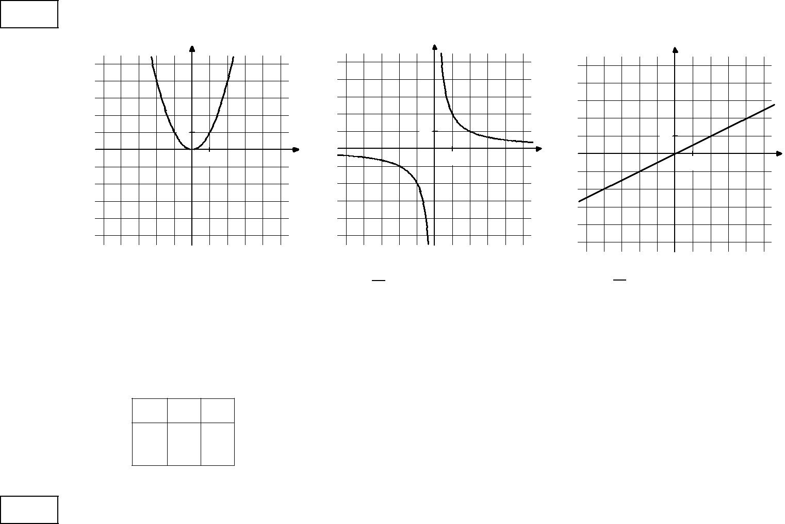

5 Решите систему неравенств

⎧х + 2,6 ≤ 0,
⎨х +5 ≥1.

⎩

На каком рисунке изображено множество еѐ решений?
1) |  | х
–2,6 | –4
2) | –2,6 | х
– 4
3) | –2,6 | х
– 4
4) | –2,6 | х

Ответ:

6 | В равнобедренном треугольнике ABC с основанием AC внешний угол при вершине
 | C равен 123° . Найдите величину угла ВАС. Ответ дайте в градусах.
 | Ответ: ___________________________.

9

Найдите длину хорды окружности радиусом 13 см, если расстояние от центра
7
окружности до хорды равно 5 см. Ответ дайте в см.
Ответ: ___________________________.

- Укажите номера верных утверждений.

  - Через точку, не лежащую на данной прямой, можно провести прямую, параллельную этой прямой.

  - Треугольник со сторонами 1, 2, 4 существует.

  - Если в ромбе один из углов равен 90° , то такой ромб — квадрат.
Ответ: ___________________________.

Стоимость проезда в пригородном электропоезде составляет 198 рублей.
⁹ Школьникам предоставляется скидка 50%. Сколько рублей стоит проезд группы из 4 взрослых и 12 школьников?

Ответ: ___________________________.
- На тарелке лежат пирожки, одинаковые на вид: 4 с мясом, 8 с капустой

  - 3 с яблоками. Петя наугад выбирает один пирожок. Найдите вероятность того, что пирожок окажется с яблоками.
Ответ: ___________________________.

Для записи решений заданий 11 и 12 и ответов к ним используйте дополнительный лист. Запишите сначала номер задания, затем чётко и разборчиво решение и ответ.

- Рыболов в 5 часов утра на моторной лодке отправился от пристани против течения реки, через некоторое время бросил якорь, 2 часа ловил рыбу и вернулся обратно в 10 часов утра того же дня. На какое расстояние от пристани он отплыл, если скорость течения реки равна 2 км/ч, а собственная скорость лодки равна 6 км/ч
12

В параллелограмме ABCD точка E — середина стороны AB . Известно, что EC = ED. Докажите, что данный параллелограмм — прямоугольник.

10

Система оценивания экзаменационной работы по математике

Ответы к заданиям 1–10

Каждое из заданий 1–10 считается выполненными верно, если экзаменуемый дал верный ответ в виде целого числа или конечной десятичной дроби. Каждое верно выполненное задание оценивается 1 баллом.

№ задания | Ответ
1 | 0,32
2 | 7
3 | 1,25
4 | 132
5 | 2
6 | 57
7 | 24
8 | 13; 31
9 | 1980
10 | 0,2

Решения и критерии оценивания заданий 11 и 12

Количество баллов, выставляемых за выполнение заданий 11 и 12, зависит от полноты решения и правильности ответа.

Общие требования к выполнению заданий с развѐрнутым ответом: решение должно быть математически грамотным, полным, в частности все возможные случаи должны быть рассмотрены. Методы решения, формы его записи и формы записи ответа могут быть разными. За решение, в котором обоснованно получен правильный ответ, выставляется максимальное количество баллов. Правильный ответ при отсутствии текста решения оценивается в 0 баллов.

Эксперты проверяют только математическое содержание представленного решения, а особенности записи не учитывают.

  - критериях оценивания конкретных заданий содержатся общие требования
- выставлению баллов.

При выполнении задания можно использовать без доказательства и ссылок любые математические факты, содержащиеся в учебниках и учебных пособиях, входящих в Федеральный перечень учебников, рекомендуемых к использованию при реализации имеющих государственную аккредитацию образовательных программ основного общего образования.

- Рыболов в 5 часов утра на моторной лодке отправился от пристани против течения реки, через некоторое время бросил якорь, 2 часа ловил рыбу и вернулся обратно

  - 10 часов утра того же дня. На какое расстояние от пристани он отплыл, если скорость течения реки равна 2 км/ч, а собственная скорость лодки равна 6 км/ч?
Решение. Пусть искомое расстояние равно x км. Скорость лодки при движении против течения равна 4 км/ч, при движении по течению равна 8 км/ч. Время,

11

за которое лодка доплывѐт от места отправления до места назначения и обратно,

равно | ⎛ x |  | + | x | ⎞ | часа. Из условия задачи следует, что это время равно 3 часам.
 | ⎜ |  |  | 8 | ⎟
 | ⎝ 4 |  |  |  | ⎠
Составим уравнение: |  |  |  |  |  |  | x | + | x | = 3 .
 |  |  |  |  |  | 4 |  | 8
Решив уравнение, получим x = 8.
Ответ: 8 км.
 |  |  |  |  |  | Критерии оценки выполнения задания |  |  |  |  | Баллы
Правильно составлено уравнение, получен верный ответ |  |  |  |  |  |  |  |  |  |  | 2
Правильно составлено уравнение, но при его решении допущена |  |  |  |  |  |  |  |  |  |  | 1
вычислительная ошибка, с еѐ учѐтом решение доведено до ответа
Другие случаи, не соответствующие указанным критериям |  |  |  |  |  |  |  |  |  |  | 0
Максимальный балл |  |  |  |  |  |  |  |  |  |  | 2

- В параллелограмме ABCD точка E — середина стороны AB. Известно, что EC=ED. Докажите, что данный параллелограмм — прямоугольник.
Доказательство. Треугольники BEC и AED равны по трѐм сторонам. Значит, углы CBE и DAE равны. Так как их сумма равна 180º, то углы равны 90º. Такой параллелограмм — прямоугольник.

Критерии оценки выполнения задания | Баллы
Доказательство верное, все шаги обоснованы | 2
Доказательство в целом верное, но содержит неточности | 1
Другие случаи, не соответствующие указанным критериям | 0
Максимальный балл | 2

12

Образец экзаменационного варианта для проведения ГВЭ-9 (письменная форма) по математике (с маркировкой буквой «К»)

Инструкция по выполнению работы

Экзаменационная работа состоит из 10 заданий базового уровня сложности

с кратким ответом.
На | выполнение | экзаменационной | работы | по математике |  | отводится
3 часа 55 минут (235 минут).
Ответы к заданиям |  | 1–10 записываются | в виде | целого | числа или | конечной
десятичной дроби.
Все бланки заполняются яркими чѐрными чернилами. Допускается
использование гелевой, капиллярной ручки.
При | выполнении | заданий можно | пользоваться |  | черновиком. Записи

в черновике не учитываются при оценивании работы.

Баллы, полученные Вами за выполненные задания, суммируются. Постарайтесь выполнить как можно больше заданий и набрать наибольшее
количество баллов.

Желаем успеха!
Ответом к заданиям 1–10 является целое число или конечная десятичная дробь. Запишите ответ в поле ответа в тексте работы.

 | 1 |  | Найдите значение выражения ¹ + 0,07 .
 |  |  | 4
 |  | Ответ: ___________________________.
 |  |  | Решите уравнение 7 х −9 = 40 .
 | 2
 |  | Ответ: ___________________________.
 |  |  |  | 5 a − 9b ²
 | 3 |  | Найдите значение выражения 9b + |  |  | при a = 9 , b = 36 .
 |  |  |  |  | b

Ответ: ___________________________.

13

4 | Установите соответствие между графиками функций и формулами, которые
 | их задают.
 | А) | y |  | Б) | y |  | В) |  | y
 |  | 1 |  |  | 1 |  |  |  | 1
 |  | 0 | 1 | x | 0 | 1 | x |  | 0 | 1 | x
 | 1) y = x² |  |  | 2) y = | x |  | 3) | y = | 2
 |  |  |  |  | 2 |  |  |  | x
 | В таблице под каждой буквой, соответствующей графику, впишите номер формулы,
 | которая его задаѐт.
 | А | Б | В
 | Ответ:
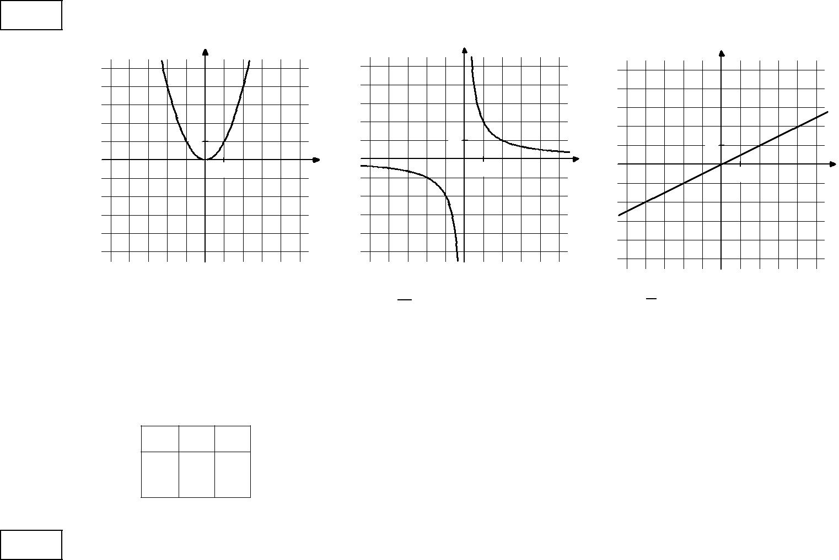

5 Решите систему неравенств

⎧х + 2,6 ≤ 0,
⎨х +5 ≥1.

⎩

На каком рисунке изображено множество еѐ решений?
1) |  | х
–2,6 | –4
2) | –2,6 | х
– 4
3) | –2,6 | х
– 4
4) | –2,6 | х

Ответ:

- В равнобедренном треугольнике ABC с основанием AC внешний угол при вершине C равен 123º. Найдите величину угла ВАС. Ответ дайте в градусах.

Ответ: ___________________________.

Найдите длину хорды окружности радиусом 13 см, если расстояние от центра
7
окружности до хорды равно 5 см. Ответ дайте в см.

14

Ответ: ___________________________.

- Укажите номера верных утверждений.

  - Через точку, не лежащую на данной прямой, можно провести прямую, параллельную этой прямой.
  - Треугольник со сторонами 1, 2, 4 существует.

  - Если в ромбе один из углов равен 90º, то такой ромб — квадрат.
Ответ: ___________________________.

Стоимость проезда в пригородном электропоезде составляет 198 рублей.
⁹ Школьникам предоставляется скидка 50%. Сколько рублей стоит проезд группы из 4 взрослых и 12 школьников?

Ответ: ___________________________.
10

На тарелке лежат пирожки, одинаковые на вид: 4 с мясом, 8 с капустой и 3 с яблоками. Петя наугад выбирает один пирожок. Найдите вероятность того, что пирожок окажется с яблоками.

Ответ: ___________________________.

15

2.

16

